广东省高等教育自学考试报考
网上缴费流程
（本流程为指引性流程）

一、登录报考网址
考生登录广东省自学考试管理系统（http://www.stegd.edu.cn/selfec/）点击“考生入口”按钮（见图1）
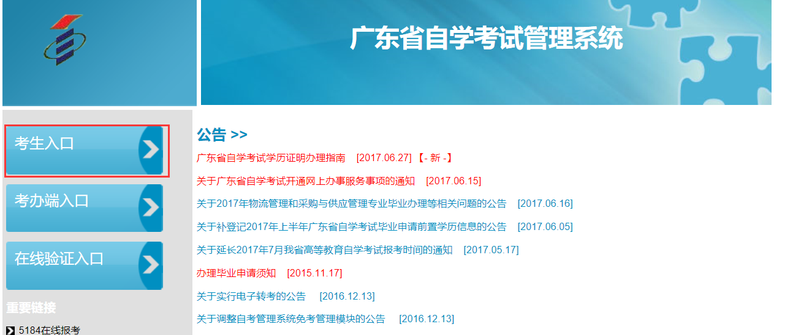
（图1）
进入考生登录页面（见图2）
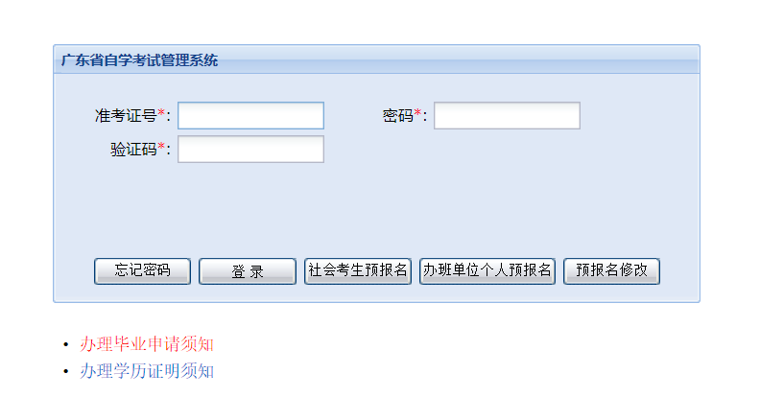
（图2）
输入准考证号和考生密码以及系统验证码，点击登录按钮，登录管理系统。
二、选择报考科目
登录管理系统后，点击左侧导航栏考生报考按钮（见图3）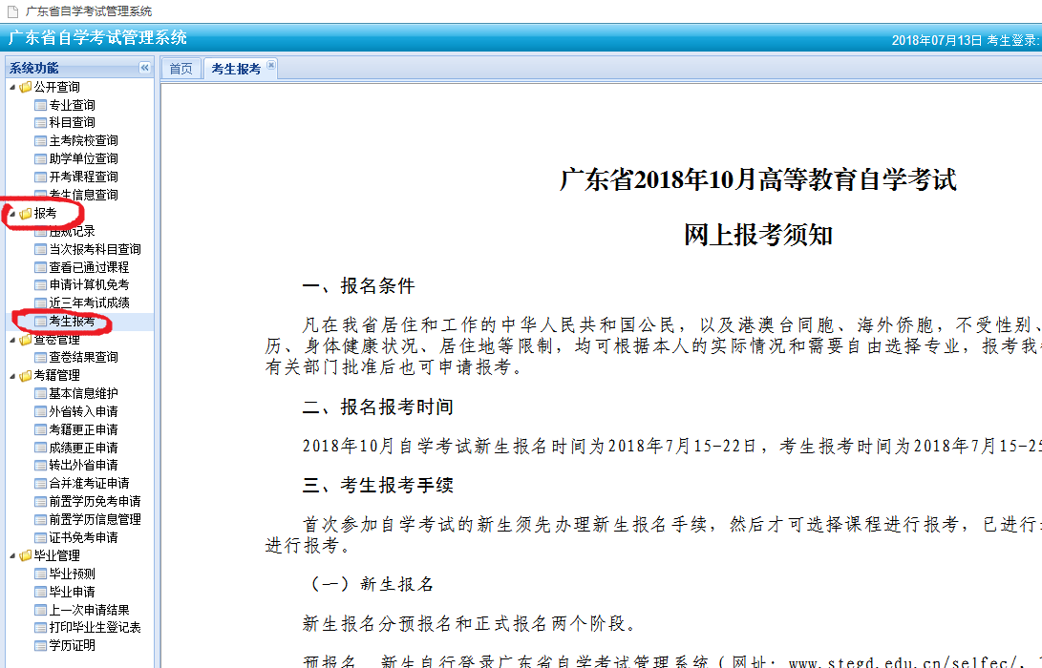
（图3）
（一）阅读并同意《报考须知》
所有报考考生在每次报考时均需仔细阅读《广东省2018年10月高等教育自学考试网上报考须知》，考生点击该页面最下方【我已阅读并同意】按钮则视为考生已阅读并同意须知内容（如图4），可进入选择报考课程界面。
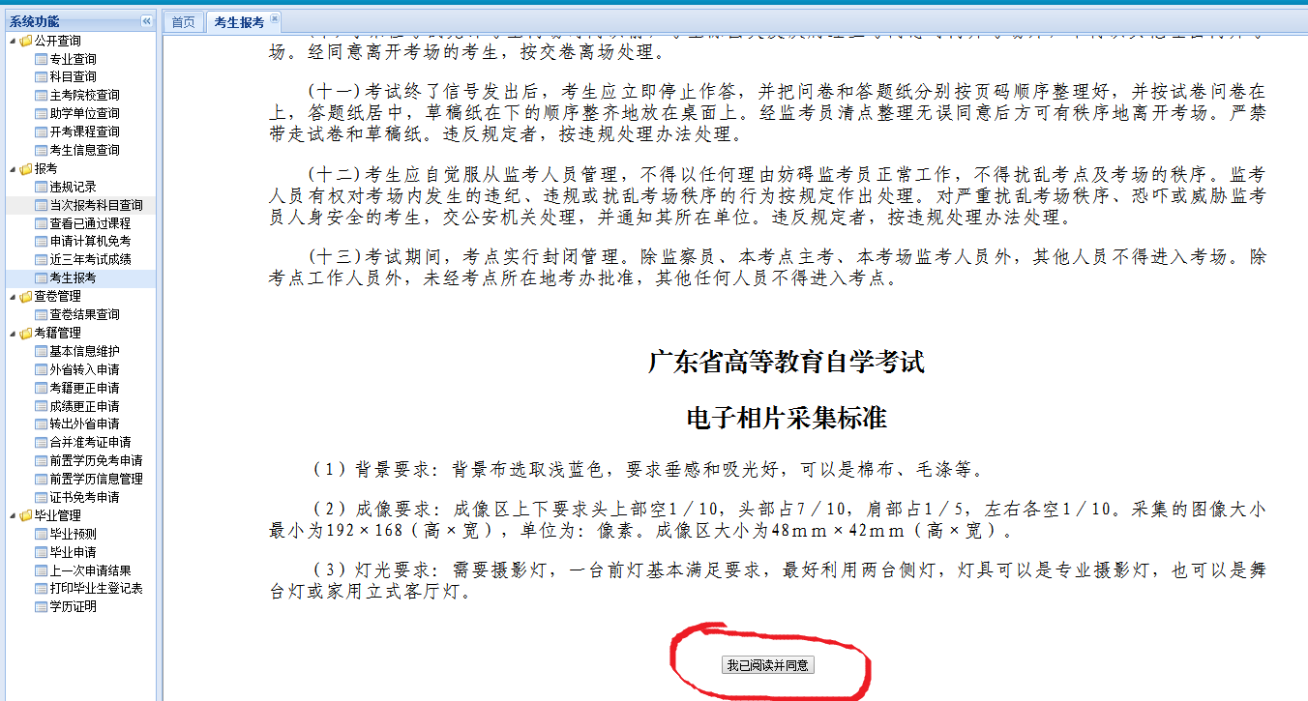
（图4）
（二）阅读【重要事项】提示
考生在进行报考前须须认真阅读重要事项提示，并核对考生基本信息与本人是否一致（如图5）。
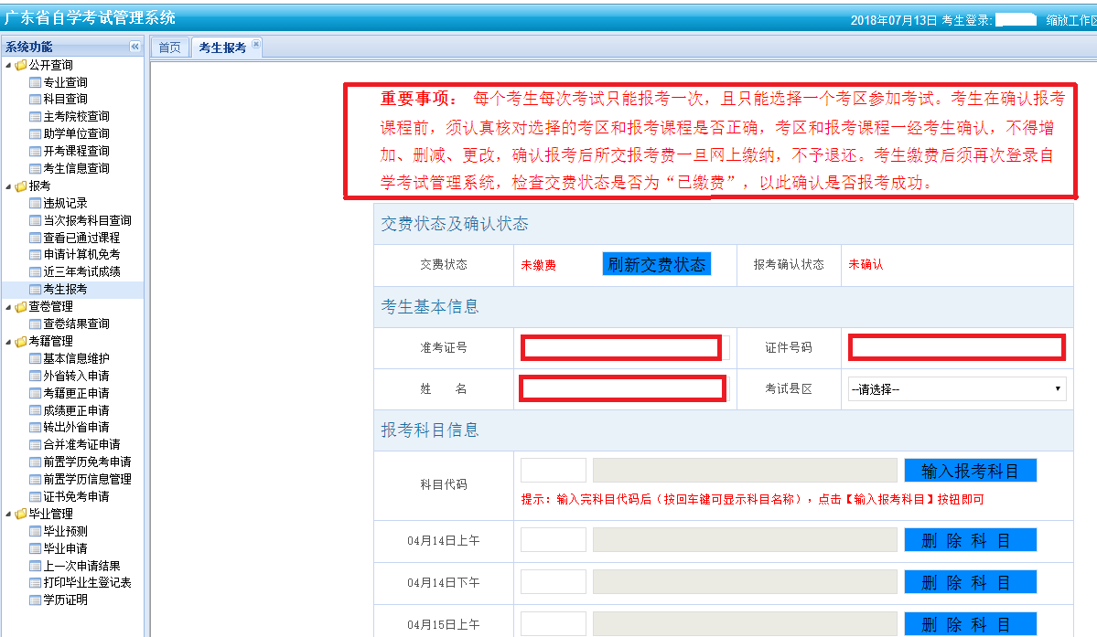
（图5）
（二）选择报考科目填写通信信息
考生根据自身情况选择考试县区，因部分县区考场紧张，若报考较晚可能会导致在该县区无法报考，考生可选择在其他县区报考。
在【通信信息】处，系统提示的是考生报名时输入或在本次报考前更正的电话和地址信息，考生须依据本次报考时的实际情况进行修改、核对。所有考生在报考前均须认真、完整、准确填写联系电话（手机）、通信地址等个人通信信息，作为当次考试各级自学考试办公室联系考生的重要渠道，因考生输入、确认失误造成的后果，由考生本人负责（见图6）。
在“报考科目信息”栏按照提示输入科目代码，点击“输入报考科目”按钮即可选择该报考科目，系统会根据开考时间安排，自动将报考科目填入对应时间节点。考生在未确认报考前可以通过点击“保存报考信息”按钮保存当前填报的科目，也可随时修改联系电话和通信地址或点击“删除科目”按钮删除该按钮前对应的已选课程（同见图6）。
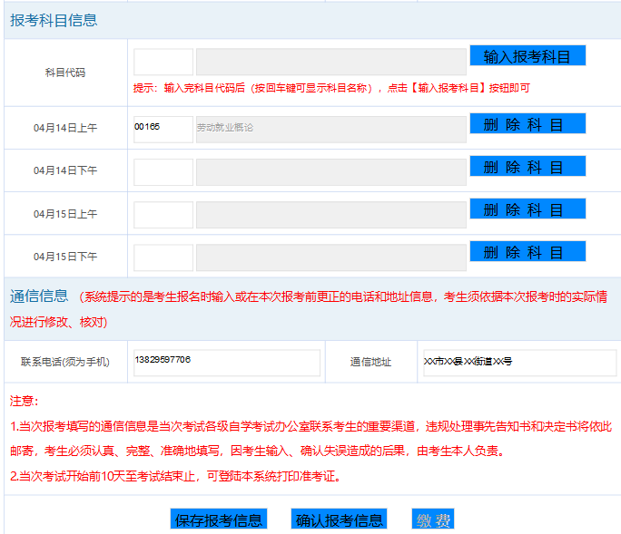
（图6）
若考生选择某个考试县区后，选择了报考科目并保存了报考信息，但是后面由于个人原因需要更改考试县区，操作流程如下：
- 删除所有已报考科目
- 点击保存报考信息按钮（会弹出提示对话框“您没有报考任何科目！确认提交吗？提交后以前报考的科目将会被清除”，点击 “确定”按钮）
- 重新选择报考县区，并在科目代码栏重新输入需要报考的科目代码，点击输入报考科目按钮，系统自动将需要报考的科目填入对应时间点。然后点击保存报考信息按钮，完成报考科目的保存。
这里提醒考生，由于部分县区考场紧张，重新选择的考区可能考场没有位置导致无法保存报考信息。
（三）确认报考科目
当考生确定所填报的科目信息和通信信息无需再更改时，点击“确认报考信息”按钮，对所填报考信息（包括通信信息）进行确认（如图7），一旦确认，不得增加、删减或者更改。考生确认报考信息后，缴费按钮激活为可点击状态（见图8）。
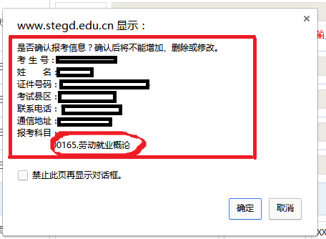
（图7）
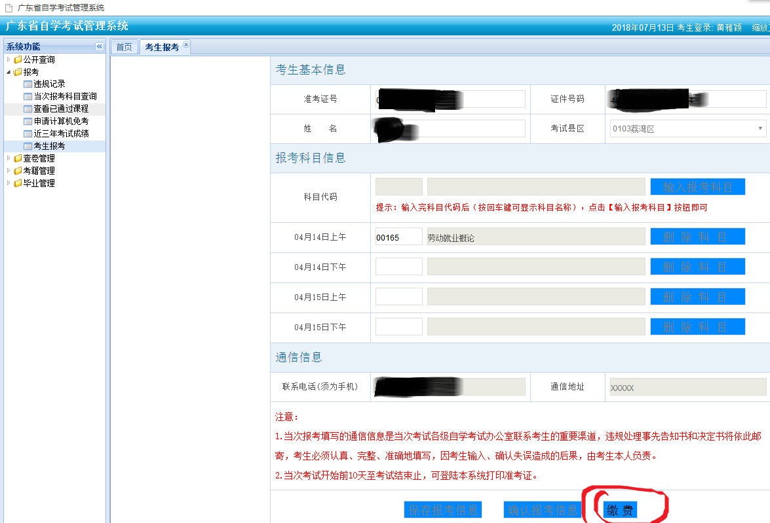
（图8）
三、缴纳报考费
（一）确认身份信息
考生要再次核对个人身份信息、报考科目是否与个人所选一致、订单金额是否有误，若无误，点击“前往缴费”按钮（见图9），并在弹出的身份确认信息
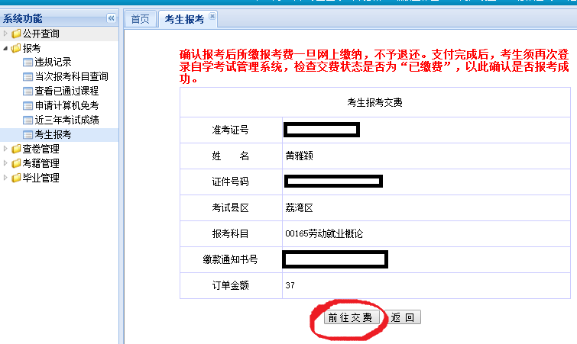
（图9）
框（温馨提示），请输入考生在广东省自学考试管理系统中的考生证件号码（所输入证件号码务必于自学考试管理系统中信息完全一致，见图10）。
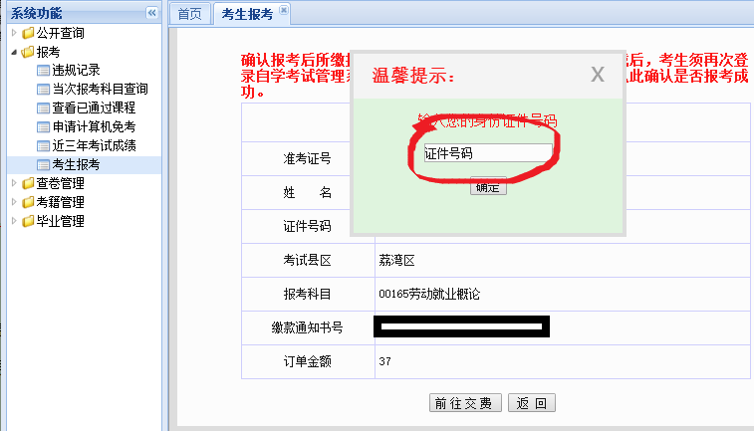
（图10）
（二）进行网上缴费
考生确认身份信息后，页面跳转至财厅缴费系统。考生认真阅读缴费须知，并点击“我已阅读并同意”按钮，可进入下一个界面，考生按照界面提示完成缴费（见图11-19）。
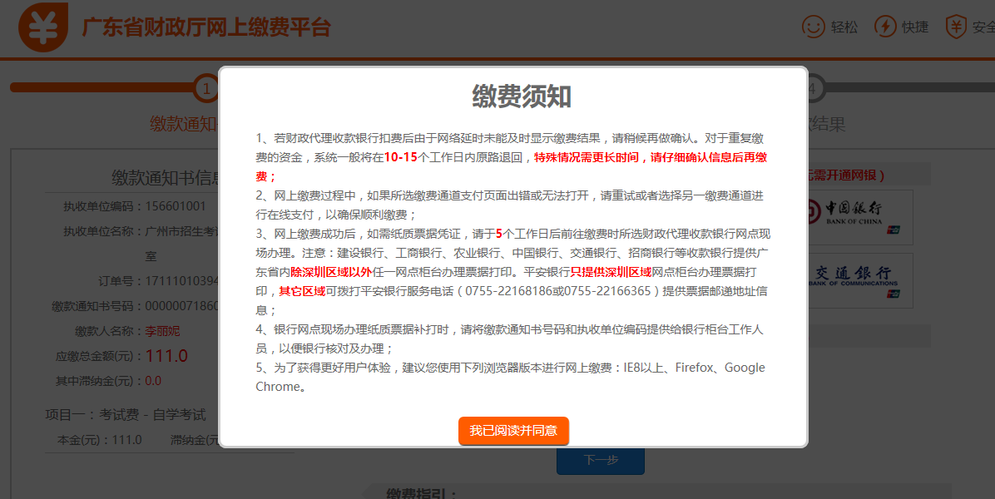
（图11）
  - 缴费通道：可以认为是所缴费用最终存入的银行，是一个代收银行的概念；有几点应该注意：
  - 1、选择本行缴费通道中的银行，只能用该行所发的银行卡进行支付。如：选择本行缴费通道中的中国工商银行，那么考生只能使用工行所发银行卡进行支付。
  - 2、选择跨行缴费通道中的银行，可以使用该行所发的银行卡进行支付，也可以选择其他银行所发的银行卡进行支付。如：选择跨行缴费通道中的中国农业银行，那么考生可以使用农行银行卡进行支付，也可以使用中国工商银行的银行可进行支付。
  - 3、其他缴费通道目前只包含微信支付。
  - 4、如考生要到银行打印小票，则必须到所选通道银行（如1中举例的中国工商银行，2中举例的中国农业银行）打印（凭缴款通知书号、执收单位编码（名称）），微信支付则到所选择的财政收款银行打印小票，见下边示例。
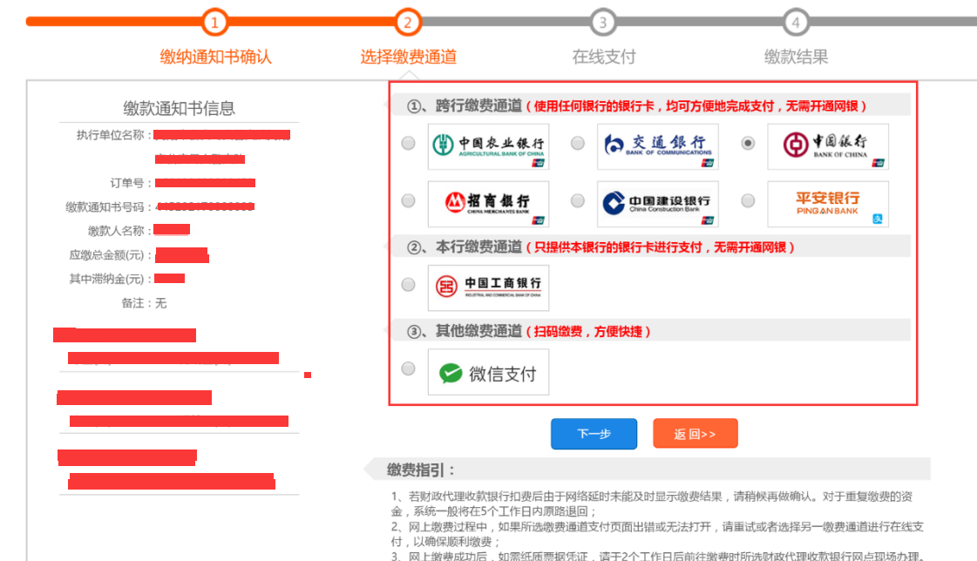
（图12）
- 选择好缴费通道，点击下一步进入下一个缴费页面（以微信支付为例，下同）：
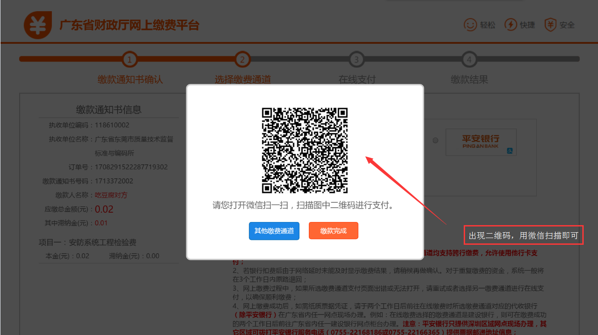
（图13）
- 手机扫描二维码，出现缴费信息，再缴费前应当再次确认，如下：
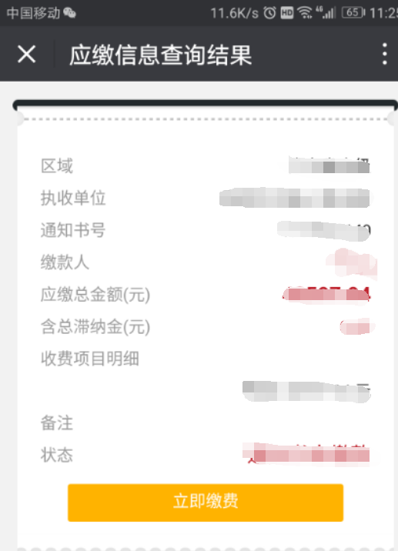
（图14）
- 确认信息无误后，点击立即缴费：
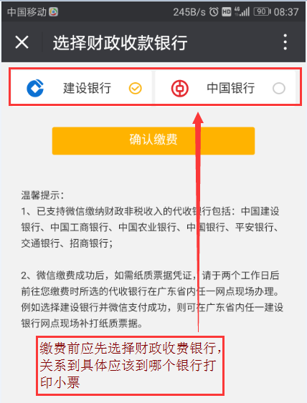
（图15）
- 选择好财政缴费银行后，点击确认缴费，进入支付页面
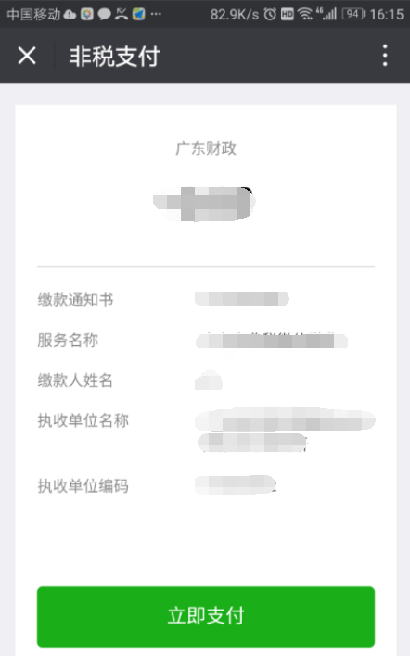
（图16）
- 点击立即支付，
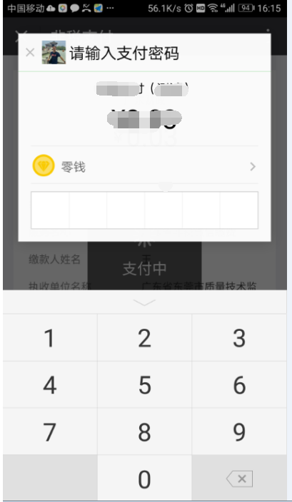
（图17）
- 输入密码，完成支付
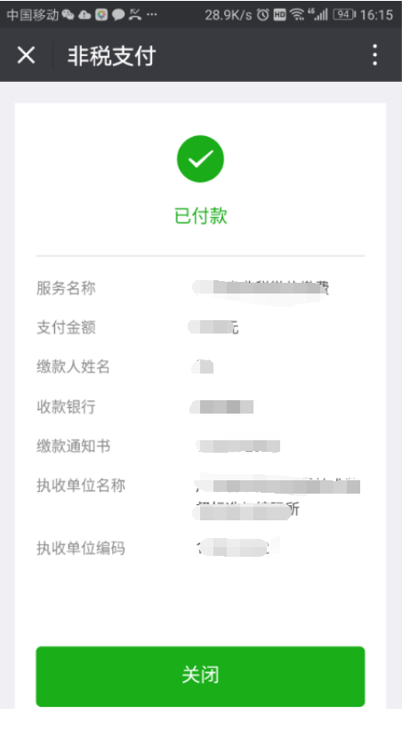
（图18）
- 自动返回支付结果
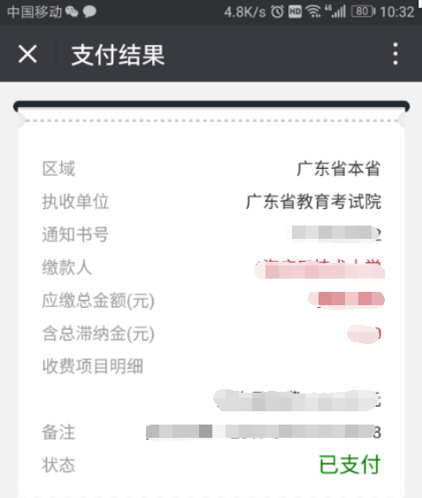
（图19）
- 缴费完成时，“广东省自学考试管理系统”将提示支付结果信息。
四、查询缴费信息
完成缴费后，进入考生报考界面，查看缴费信息。若银行已提示扣款但“缴费状态”为“未缴费”，可点击“刷新缴费状态”按钮更新缴费信息（见图20）。
注意：只有缴费状态为“已缴费”的才算报考成功。
若银行扣费2个小时后在“自学考试管理系统”上缴费状态仍为“未缴费”状态的，请再次缴费（选择与之前通道不同的缴费通道），重复缴费所支付的金额会原路返回。网上缴费过程中，如果所选缴费通道支付页面出错或无法打开，请重试或者选择另一缴费通道进行在线支付，以确保顺利缴费，重复缴费所支付的金额会原路返回。除此造成的重复缴费退费外，其他缴费一旦完成，不予退费。
为确保顺利报考，请务必在报考截止日期前提早进行网上缴费。
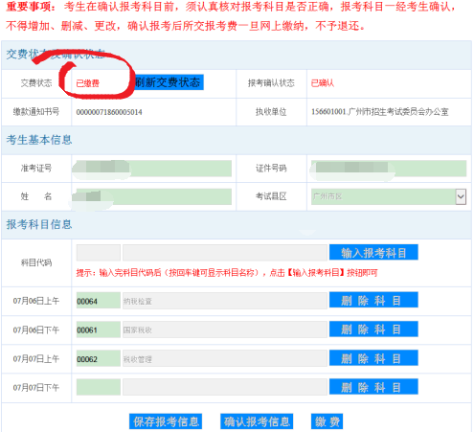
（图20）

五、票据打印
（一）网上缴费成功后，如需纸质票据凭证，请于报考截止10个工作日后（由于此次自学考试报考第一次接入财厅网上缴费平台，打印纸质票据可能需要更长一段时间）前往在线缴费时所选缴费通道对应的代收银行网点现场办理。注意：建设银行、工商银行、中国银行提供广东省内除深圳区域以外任一网点柜台办理票据打印。平安银行只提供深圳区域网点柜台办理票据打印，其它区域可拨打平安银行服务电话（0755-22168186或0755-22166365）提供票据邮递地址信息；
（二）现场办理时，请考生事先通过“广东省自学考试管理系统”获取非税缴款通知书号码和执收单位编码或者打印非税缴款通知书给到银行柜台工作人员，以便银行核对及办理。
六、咨询电话
报考期间，报考政策事宜可向各市区（县）自学考试办公室咨询。缴费相关问题咨询电话：020-37162800。

